Отчет МКОУ «Верхнеказанищенская СОШ № 2» о проведенных мероприятиях по вакцинации.
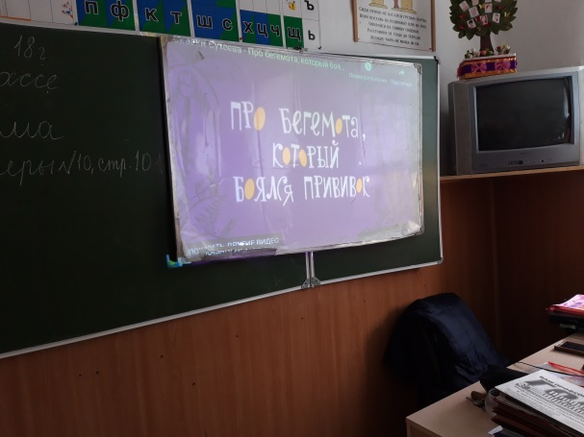
Просмотр тематического мультфильма «Как бегемот боялся прививок» (учащиеся начальных классов).
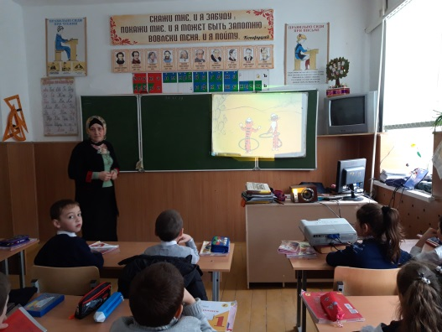
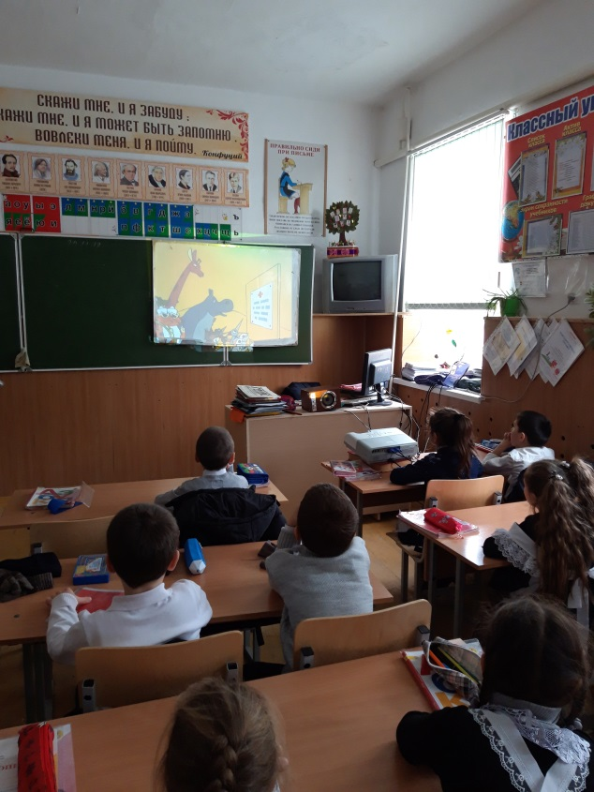
Разъяснительная работа школьной медицинской сестры Адильхановой М.А.. с учащимися школы по иммунизации, о праве каждого человека быть защищенным от инфекционных болезней на протяжении всей жизни.
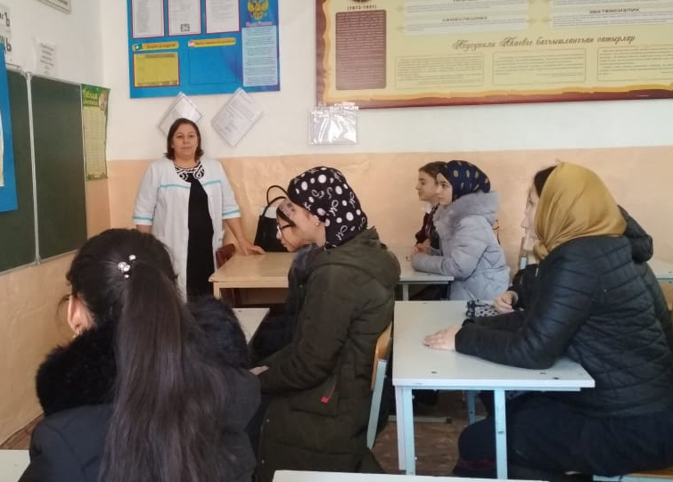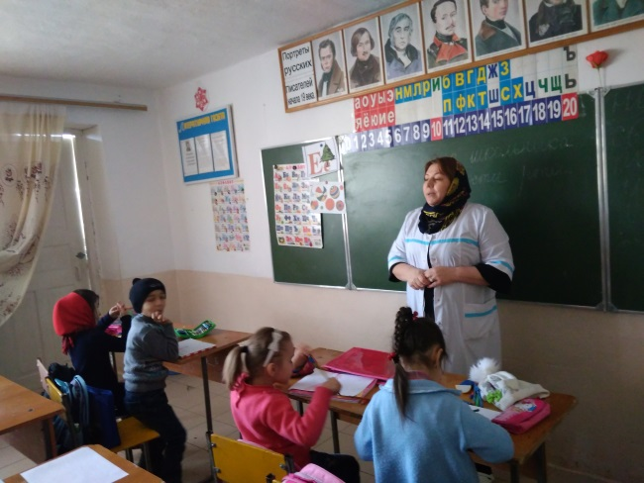
Беседа главного врача Верхнеказанищенской поликлиники Шугаибовой Б.У.о вакцинопрофилактике как наиболее безопасного способа борьбы с инфекционными болезнями.
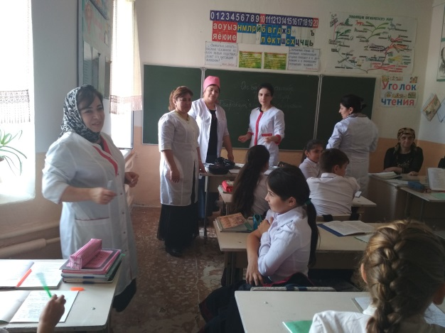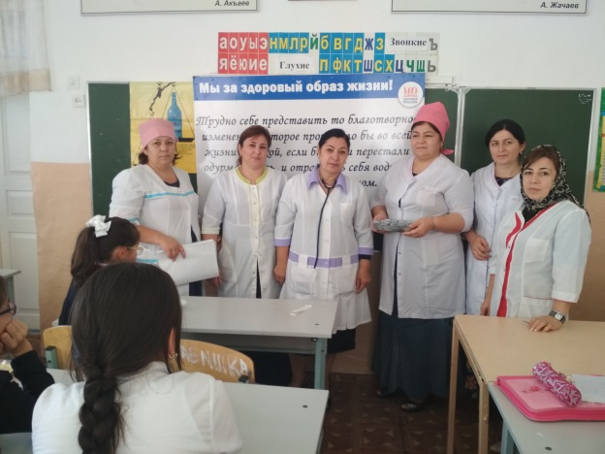
В целях информированности родителей об инфекциях, о преимуществах вакцинопрофилактики, как наиболее безопасного способа борьбы с инфекционными болезнями на родительских собраниях ведется разъяснительная работа.
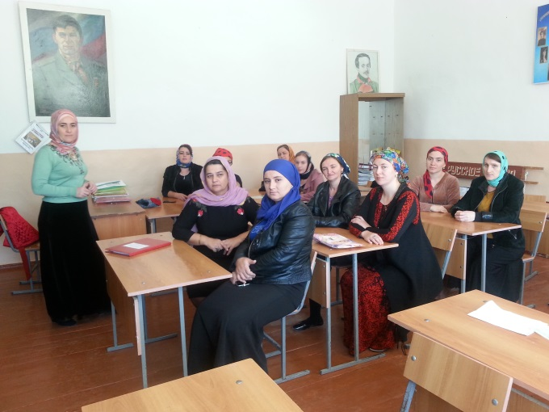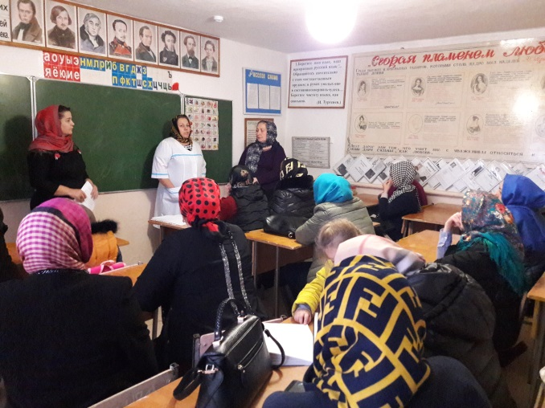
Санитарно-просветительская и разъяснительная работа по иммунизации с сотрудниками образовательного учреждения.
Учащимся выданы памятки «Профилактика гриппа. Вакцинация за и против!», « Пять шагов против гриппа».
Оформлена информация на стенде школьного кабинета здоровья.
